รายงานการปฏิบัติราชการประจำเดือน ตุลาคม 2566
สภ.สวนผึ้ง ภ.จว.ราชบุรี
งานจราจร
4 ต.ค. 2566 เวลา 09.00 – 12.00 น. เจ้าหน้าที่ตำรวจ จราจร ประกอบไปด้วย ร.ต.อ.ทวีศักดิ์ บู่แก้ว รอง สว.จร.สภ.สวนผึ้ง และ ส.ต.ท.ณัฐวุฒิ โกบุตร ผบ.หมู่(ป) สภ.สวนผึ้ง เจ้าหน้าที่วิทยากร ได้ดำเนินการกิจกรรม “รณรงค์ป้องกันและแก้ไขปัญหาการเกิดอุบัติเหตุบนท้องถนน ” ให้ความรู้เกี่ยวกับสัญญาณมือที่เจ้าหน้าที่ตำรวจใช้ ในการอำนวยความสะดวกด้านการจราจรบนท้องถนน ให้กับ ผู้ทำหน้าที่ ชุดรักษาความปลอดภัยหมู่บ้าน ( ชรบ. ) และ ผู้นำชุมชน เพื่อนำไปเผยแพร่ หรือสามารถ ใช้ในการอำนวยความสะดวกด้านการจราจร ในพื้นที่หมู่บ้านของตนได้
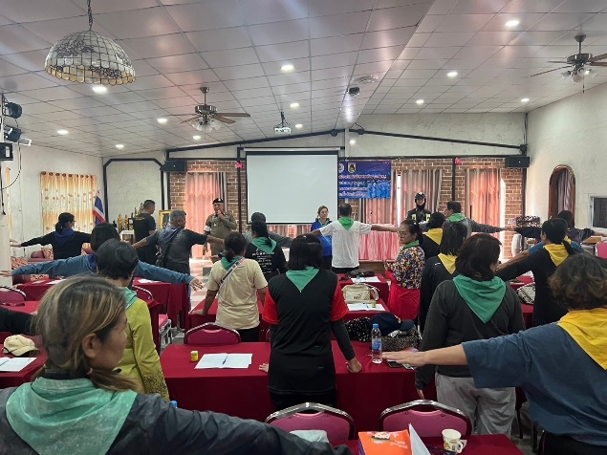
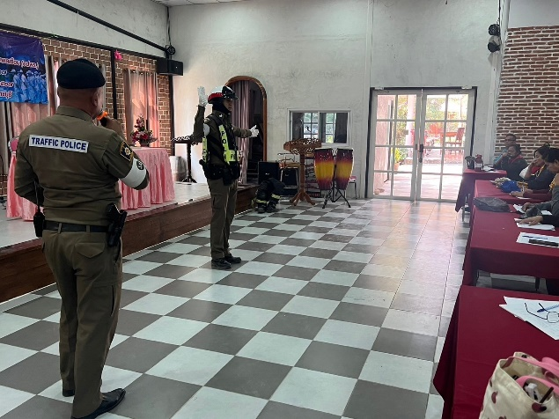

5 ต.ค. 2566 เวลา 07.00 – 08.00 น. ร.ต.อ.วารินทร์ มีแก้ว รอง สว.จร.สภ.สวนผึ้ง เจ้าหน้าที่ตำรวจจราจรได้มีการอำนวยความสะดวกด้านการจราจร และดูแลความปลอดภัยของประชาชน คณะครูและนักเรียน หน้าสถานศึกษาโรงเรียนชุมชนบ้านบ่อ
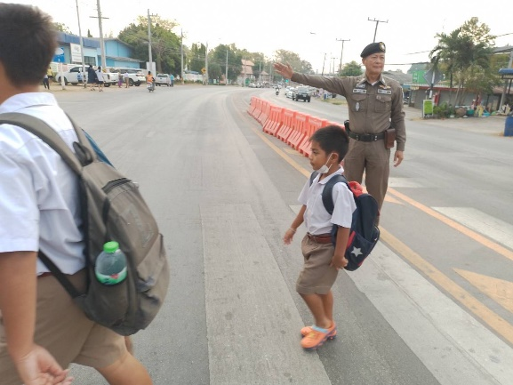
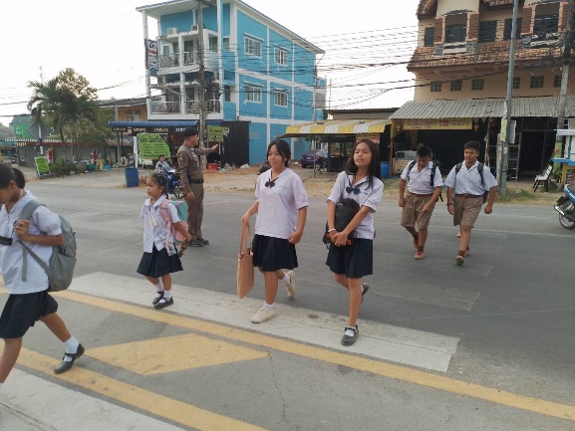
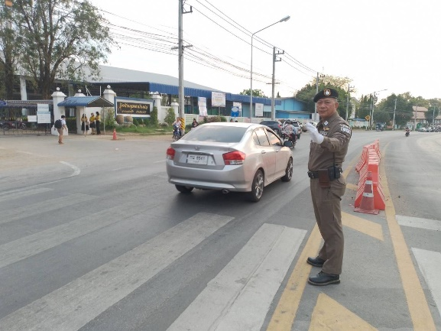

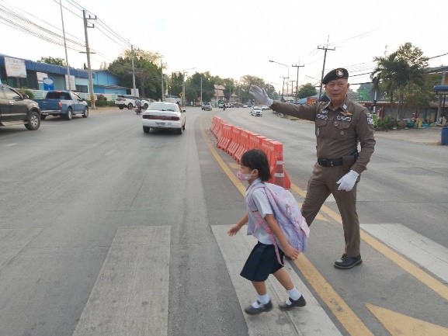

12 ต.ค. 2566 เวลา 07.00 – 08.00 น. ส.ต.ต.พลางกูร มยุรา ผบ.หมู่(ผช.พงส) สภ.สวนผึ้ง เจ้าหน้าที่ตำรวจจราจรได้มีการอำนวยความสะดวกด้านการจราจร และดูแลความปลอดภัยของประชาชน คณะครูและนักเรียน หน้าสถานศึกษาโรงเรียนชุมชนบ้านบ่อ

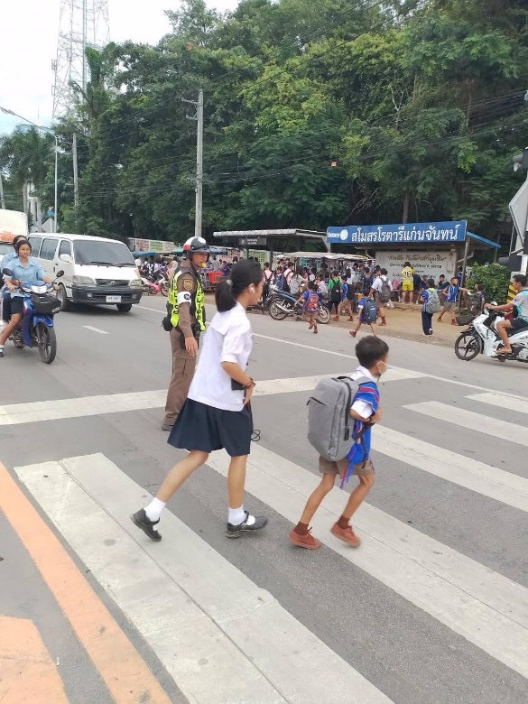
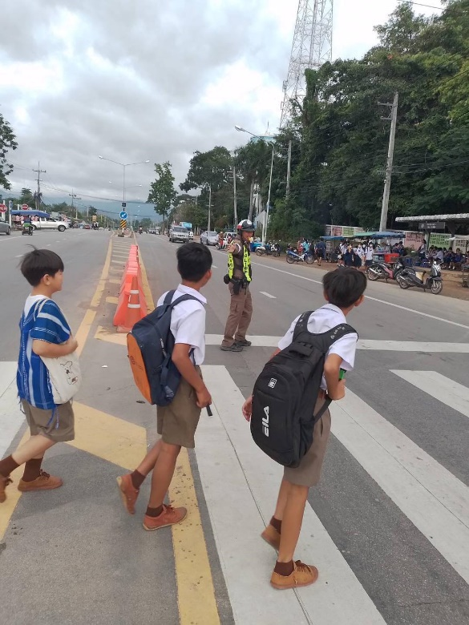

17 ต.ค. 2566 เวลา 07.00 – 08.00 น. ส.ต.ท.ณัฐวุฒิ โกบุตร ผบ.หมู่(ป) สภ.สวนผึ้ง เจ้าหน้าที่ตำรวจจราจรได้มีการอำนวยความสะดวกด้านการจราจร และดูแลความปลอดภัยของประชาชน คณะครูและนักเรียน หน้าสถานศึกษาโรงเรียนสวนผึ้งวิทยา
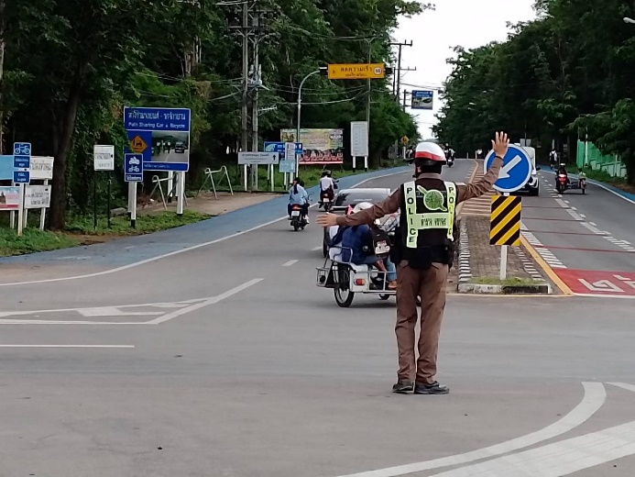
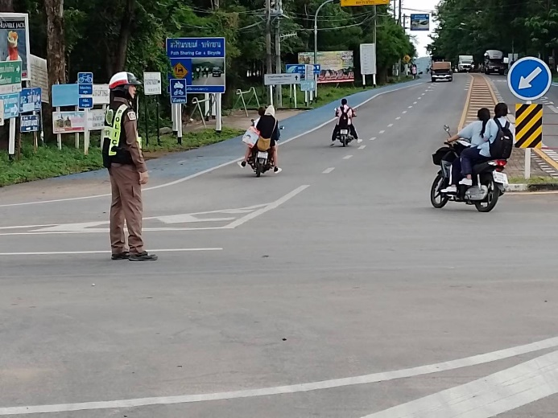

16 ต.ค. 2566 เวลา 09.30 – 10.30 น. หน่วยงานที่เกี่ยวของต่าง ๆ เช่น เจ้าหน้าที่สาธารณสุข เจ้าหน้าที่กรมการปกครอง อำเภอสวนผึ้ง เจ้าหน้าที่ตำรวจ นำโดย พ.ต.ต.พงษ์ศักดิ์ ทองเหลือ สวป สภ.สวนผึ้ง และเจ้าหน้าที่ จราจร ประกอบไปด้วย ร.ต.อ.ทวีศักดิ์ บู่แก้ว รอง สว.จร.สภ.สวนผึ้ง ได้ร่วมกันตรวจสอบที่เกิดเหตุ อุบัติเหตุทางรถบนท้องถนน เพื่อแก้ไขปัญหาการเกิดอุบัติเหตุและสร้างความปลอดภัยให้กับผู้ใช้รถใช้ถนนมากขึ้น “ป้องกันและแก้ไขปัญหาการเกิดอุบัติเหตุบนท้องถนน ”
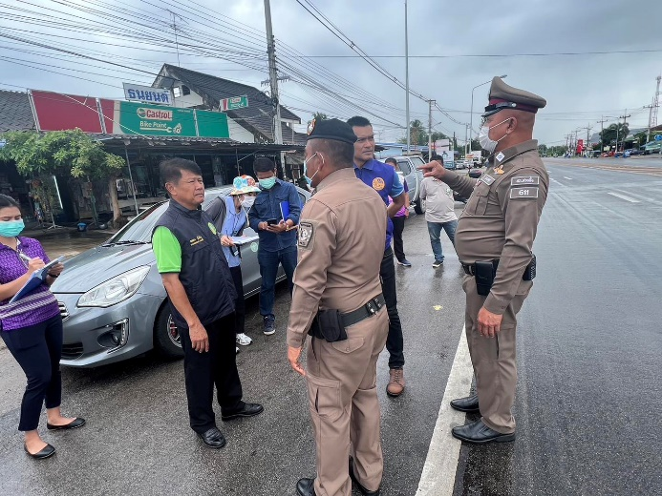
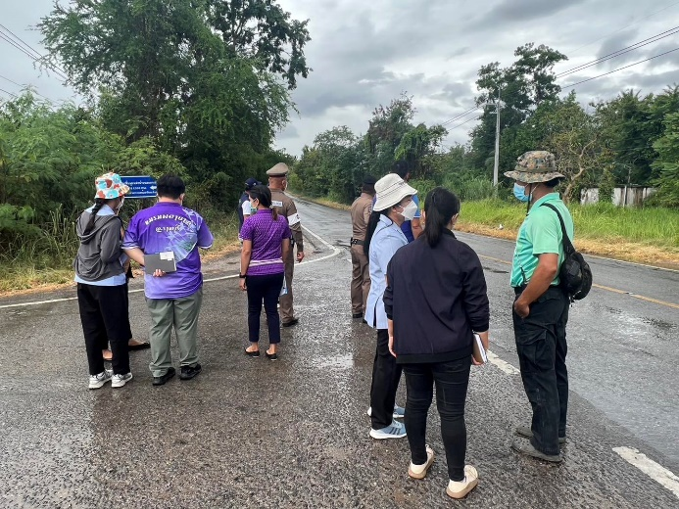

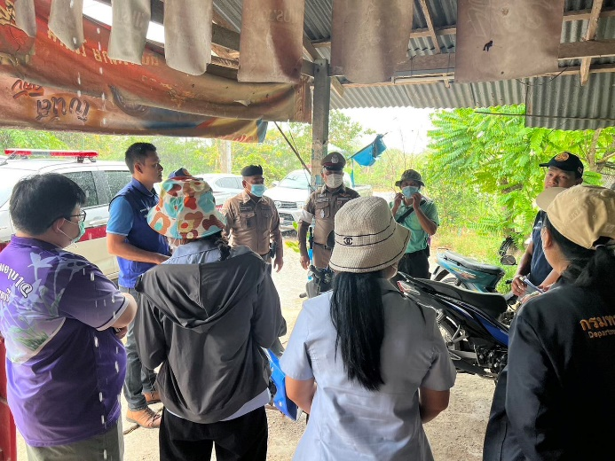
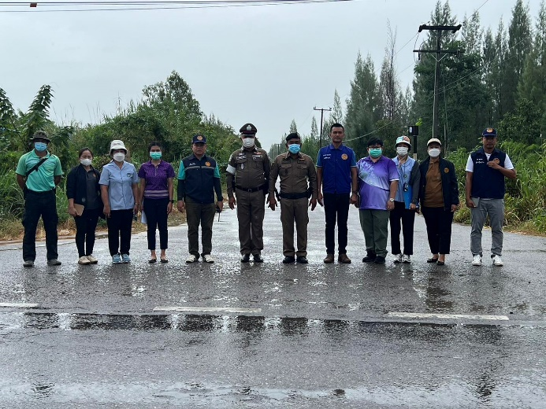
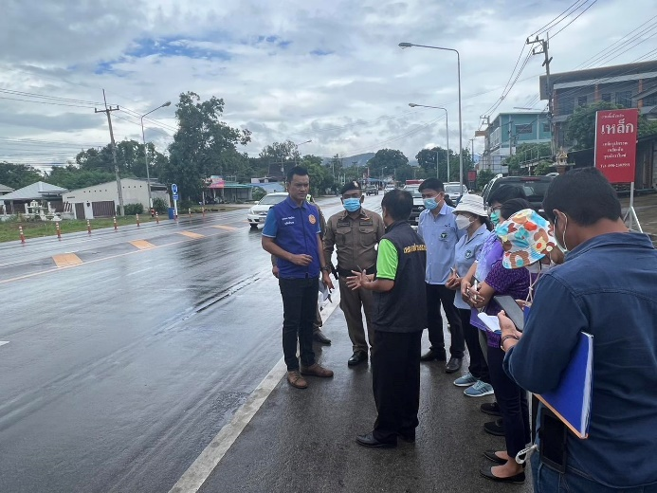
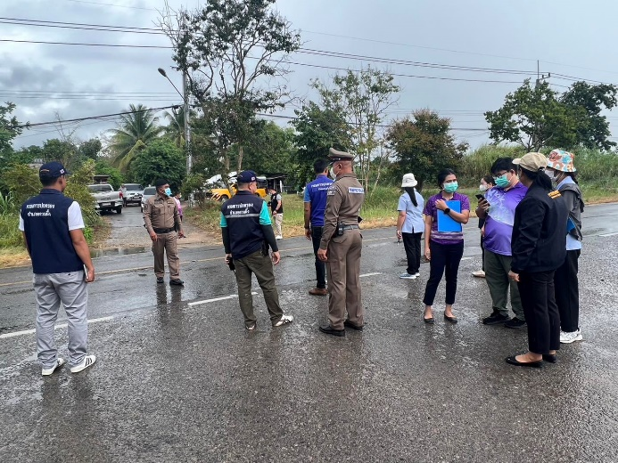

24 ต.ค. 2566 เวลาประมาณ 18.30 น. พ.ต.ต.พงษ์ศักดิ์ ทองเหลือ สวป.สภ.สวนผึ้ง ได้มอบหมายให้ ร้อยเวรจราจร โดย ร.ต.อ.วารินทร์ มีแก้ว รอง สว.จร.สภ.สวนผึ้ง อำนวยความสะดวกและแจ้งเตือนประชาสัมพันธ์แก่ผู้ใช้รถใช้ถนน ในช่วงการติดตั้งหลังคาโดมถนนคนเดิน งานเทศกาลในพื้นที่ ที่ว่าการอำเภอสวนผึ้ง โดยประชาสัมพันธ์ให้ประชาชนใช้เส้นทางอื่น เพื่อป้องกันไม่ให้เกิดอุบัติเหตุ
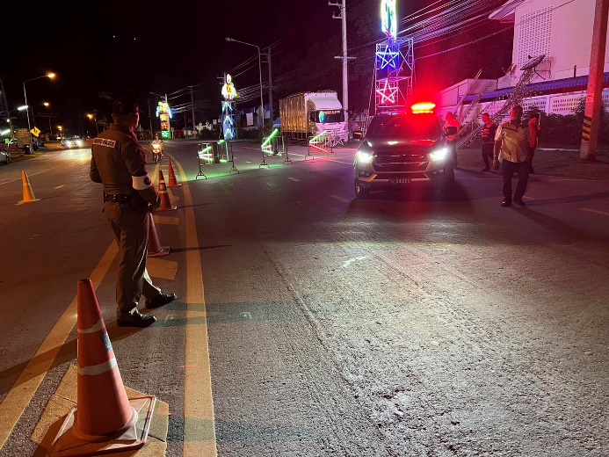
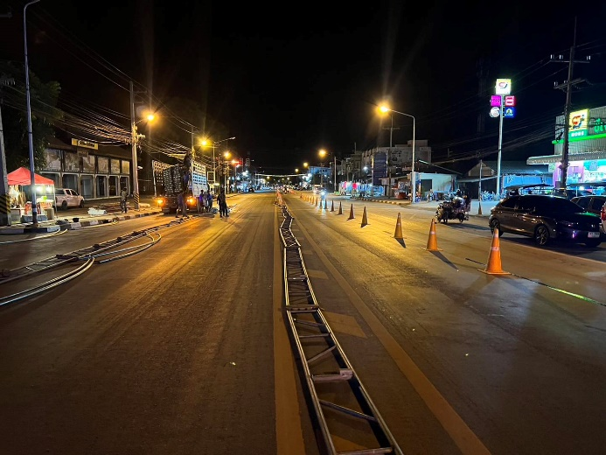

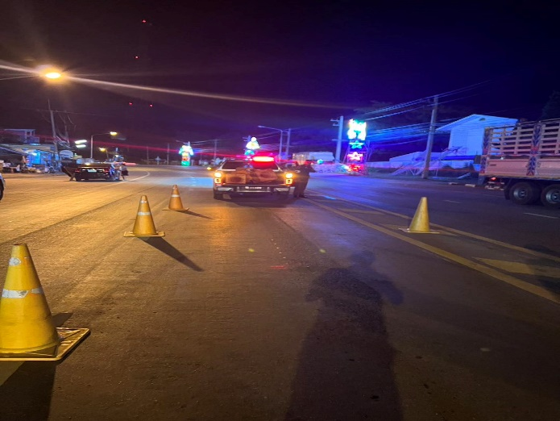
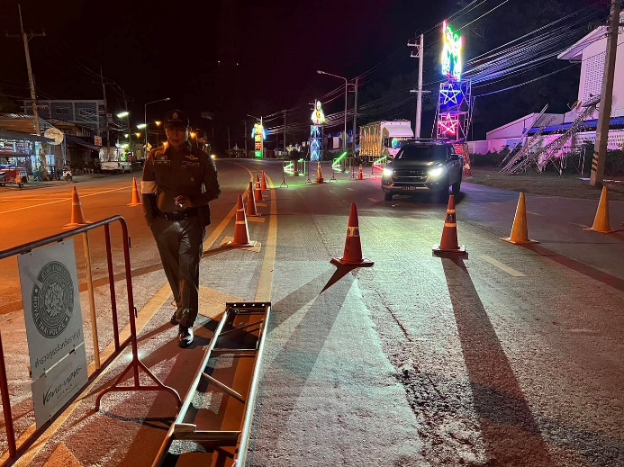

สถิติการจับกุม การตั้งจุดตรวจ จุดสกัด ในห้วงเดือน ต.ค. 2566
เดือน/ปี | จำนวนตั้งจุด | จำนวนการเรียกตรวจ  (ราย) | พบกระทำความผิด  (ราย) | จำนวนออกใบสั่ง  เปรียบเทียบปรับ(ราย) | ไม่พบการกระทำผิด  (ราย) | ว่ากล่าว ตักเตือน  (ราย)
ต.ค. | 1 | 410 | 249 | 249 | 161 | 163

